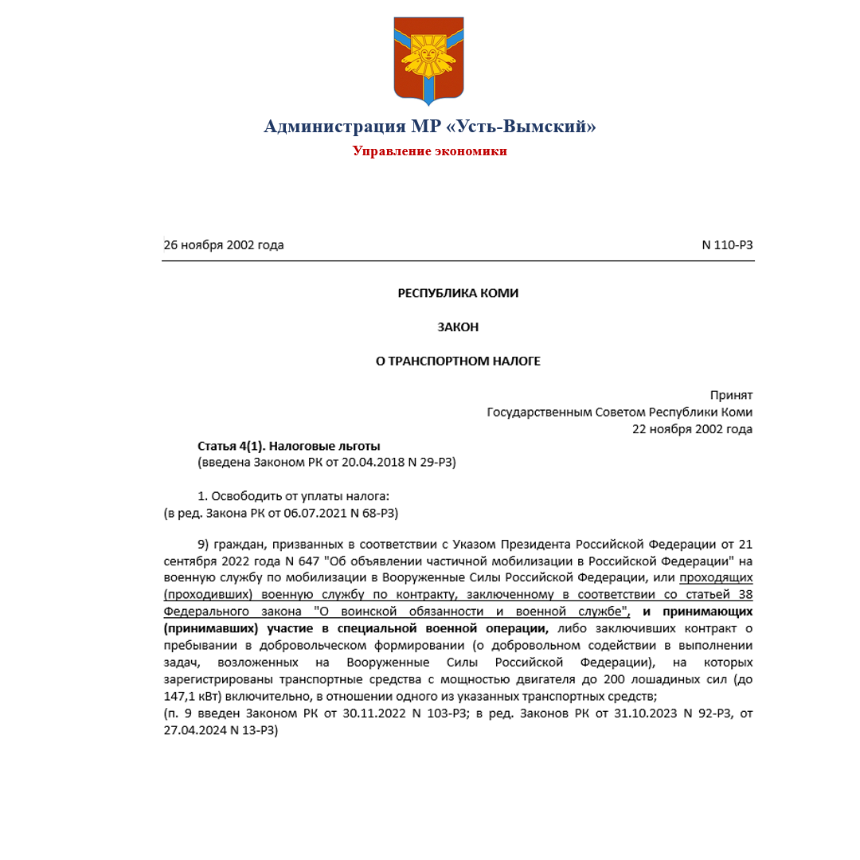
Администрация МР «Усть-Вымский» сообщает, что п. 9 ст. 4(1) Закона Республики Коми № 110-РЗ от 22.11.2002 «О транспортном налоге» (в ред. Закона РК от 06.07.2021 № 68-РЗ) установлено, что граждане, призванные на военную службу по мобилизации в Вооруженные Силы Российской Федерации, или проходящие (прошедшие) военную службу по контракту и принимающие (принимавшие) участие в специальной военной операции, либо заключившие контракт о пребывании в добровольческом формировании (о добровольном содействии в выполнении задач, возложенных на Вооруженные Силы Российской Федерации), на которых зарегистрированы транспортные средства с мощностью двигателя до 200 лошадиных сил (до 147,1 кВт) включительно, освобождаются от уплаты налога в отношении одного из указанных транспортных средств.

